一:Handler原理
探索其背后的原理：子线程 handler 主线程 其实构成了线程模型中的经典问题 生产者-消费者模型。 生产者-消费者模型：生产者和消费者在同一时间段内共用共享同一个存储空间，生产者往存储空间中添加数据，消费者从存储空间中取走数据。
好处： 保证数据生产消费的顺序（通过MessageQueue,先进先出） - 不管是生产者(子线程)还是消费者（主线程）都只依赖缓冲区（handler），生产者消费者之间不会相互持有，使他们之间没有任何耦合

二:Handler 轮询流程
子线程 handler---->sendMessage(msg)(各种各样的send方法最终调用):发送消息msg给消息队列
------> messasgeQueue.enqueueMessage(msg):把消息Message对象 放到MessageQueue消息队列里去
------> messasgeQueue.next():looper.loop()死循环,不断从消息队列messageQueue里取出消息message
------>handler.dispatchMessage(msg) :把取出的消息msg分发给handler
------>handler.handleMessage（msg）：handler再处理消息msg
Message： 消息实体
Hanlder：发送和接收消息
Looper：用于轮询消息队列，一个线程只能有一个Looper
MessageQueue： 消息队列用于存储消息和管理消息

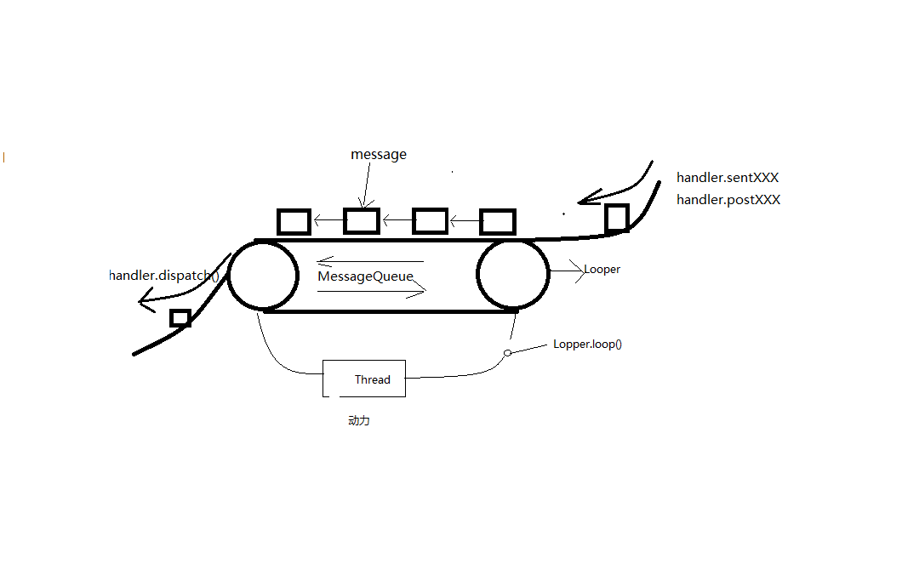

Message 源码
消息实体
如果直接new Message(会导致OOM) 但是有更好的方式 Message.obtain。
因为可以检查是否有可以复用的Message,用过复用避免过多的创建、销毁Message对象达到优化内存和性能的目地，防止OOM

Public class Message {
public static Message obtain(Handler h) {
Message m = obtain();//调用重载的obtain方法
m.target = h;//并绑定的创建Message对象的handler
return m;
}
public static Message obtain() {
synchronized (sPoolSync) {//sPoolSync是一个Object对象，用来同步保证线程安全
if (sPool != null) {//sPool是就是handler dispatchMessage 后 通过recycleUnchecked
回收用以复用的Message
Message m = sPool;
sPool = m.next;
m.next = null;
m.flags = 0; // clear in-use flag
sPoolSize--;
return m;
}}
return new Message();
}

Handler源码:
发送和接收消息
handler机制就是一个传送带的运转机制。

public class Handler {
public final boolean sendMessage(@NonNull Message msg) {
return sendMessageDelayed(msg, 0);
}
public final boolean sendMessageDelayed(@NonNull Message msg, long delayMillis) {
return sendMessageAtTime(msg, SystemClock.uptimeMillis() + delayMillis);
}

public boolean sendMessageAtTime(@NonNull Message msg, long uptimeMillis) {
MessageQueue queue = mQueue;
return enqueueMessage(queue, msg, uptimeMillis);
}

private boolean enqueueMessage(@NonNull MessageQueue queue, @NonNull Message msg,
long uptimeMillis) {
return queue.enqueueMessage(msg, uptimeMillis);
}
}

Looper源码：
Looper用于轮询消息队列，一个线程只能有一个Looper 对象
核心： 构造函数， loop()， ThreadLocal
Looper.prepare()
loop()方法死循环,不断从消息队列messageQueue里取出消息message

public final class Looper {
final MessageQueue mQueue;
final Thread mThread;
// static final 常量 不可变 所以此线程sThreadLocal是整个aPP唯一一个线程sThreadLocal
static final ThreadLocal<Looper> sThreadLocal = new ThreadLocal<Looper>();
private static void prepare(boolean quitAllowed) {
//sThreadLocal.get() != null不为空表示当前线程已经创建了唯一一个Looper对象
//每个线程只能创建一个Looper,不能在添加了否则异常
if (sThreadLocal.get() != null) {
throw new RuntimeException("Only one Looper may be created per thread");
}
//创建一个唯一的Looper对象 并设置给sThreadLocal，这样get的
时候就不会为null了
sThreadLocal.set(new Looper(quitAllowed));
}

// 唯一的Looper初始化创建唯一的MessageQueue对象
private Looper(boolean quitAllowed) {
mQueue = new MessageQueue(quitAllowed);
mThread = Thread.currentThread();
}

public static void loop() {
final Looper me = myLooper(); //里面调用了sThreadLocal.get()获得刚才创建的Looper对象
me.mInLoop = true;
final MessageQueue queue = me.mQueue;
boolean slowDeliveryDetected = false;
//死循环,不断从消息队列messageQueue里取出消息message
for (;;) {
Message msg = queue.next(); // might block
if (msg == null) { return;}
//msg.target就是 Handler
//handler.dispatchMessage( msg):消息msg分发给handler
//handler通过handleMessage(msg)方法处理消息
msg.target.dispatchMessage(msg);
if (observer != null) {
observer.messageDispatched(token, msg);
}
} }}

MessageQueue消息队列源码分析

⑴消息队列MessageQueue的数据结构：是个单链表实现的优先级队列，
Messge--->next()(Message)--->Message ---->next()(Message)
排序算法？插入排序
优先级队列：添加元素有先后顺序: 先进，先出.

⑵那些情况会导致消息队列MessageQueue 被阻塞:
①当队列消息存储满了的时候,事件暂时还没有得到处理,队列就会阻塞,轮询阻塞。
② message 消息还没到执行取出时间 ，自动唤醒阻塞队列,CPU可以休息下
(如果msg消息到了执行取出时间了, 唤醒队列,停止阻塞,就立马执行取出消息)
③messageQueue队列为空，没有消息数据,调用nativeWke(), 队列无限等待,CPU可以休息下
quit： 唤醒线程--> messagequeue --->null ---> 退出loop
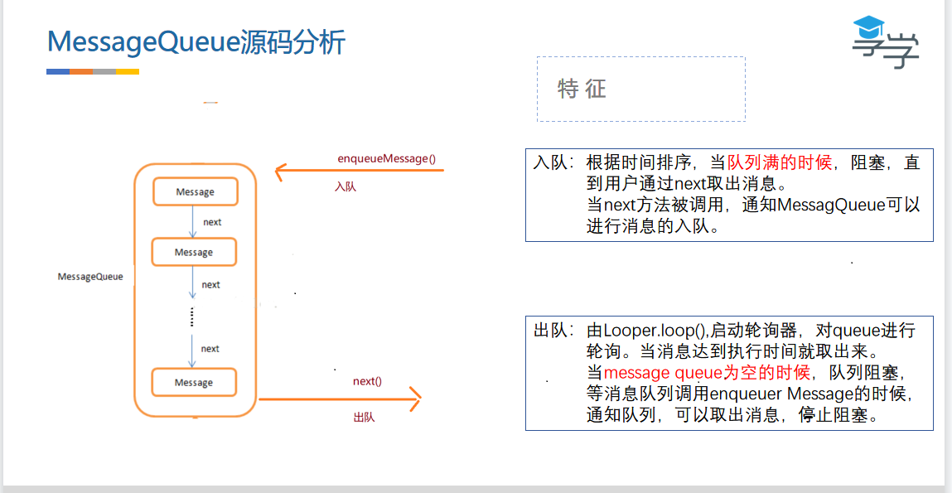

public final class MessageQueue {
// enqueueMessage(Message msg, long when)方法把消息Message 放到MessageQueue消息队列里去
boolean enqueueMessage(Message msg, long when) {
synchronized (this) {
msg.markInUse();
msg.when = when;
Message p = mMessages;
boolean needWake;
if (p == null || when == 0 || when < p.when) {
msg.next = p;
mMessages = msg;
needWake = mBlocked;
} else {
needWake = mBlocked && p.target == null && msg.isAsynchronous();
Message prev;
for (;;) {
prev = p;
p = p.next;
if (p == null || when < p.when) {
break;
}
if (needWake && p.isAsynchronous()) {
needWake = false;
}
}
msg.next = p; // invariant: p == prev.next
prev.next = msg;
}
}
return true;
}

}

三:ThreadLocal源码分析:
多线程，是线程上下文的存储变量
一个线程ThreadLocal 只能有一个Looper对象

----> 一个线程ThreadLocal 1
---->ThreadLocalMap.put(唯一的ThreadLocal, value) 保证只有唯一一个looper对象
----> 唯一一个loop对象, 维护一个消息队列对象 final MessageQueue

public class ThreadLocal<T> {

// 一个线程ThreadLocalMap 存储一个new Loop 对象
public void set(T value) {
Thread t = Thread.currentThread();
ThreadLocalMap map = getMap(t);
if (map != null)
map.set(this, value);
else
createMap(t, value);
}
}

四；消息机制之同步消息屏障
同步消息:
异步消息msg对象(同步消息屏障):就是一个target=null的Message消息对象(变成了异步消息对象)
大家经过上面的学习应该知道，线程的消息都是放到同一个MessageQueue里面，取消息的时候是互斥取消息，而
且只能从头部取消息，而添加消息是按照消息的执行的先后顺序进行的排序，那么问题来了，同一个时间范围内的消
息，如果它是需要立刻执行的，那我们怎么办，按照常规的办法，我们需要等到队列轮询到我自己的时候才能执行
哦，那岂不是黄花菜都凉了。所以，我们需要给紧急需要执行的消息一个绿色通道，这个绿色通道就是同步屏障的概
念。

⑴同步屏障是什么？ 以及原理？
同步屏障定义:屏障的意思即为阻碍，顾名思义，同步屏障就是阻碍同步消息的处理，只让异步消息通过,优先处理。
就是创建一个target=null的Message消息对象(变成了异步消息对象)
工作原理:
①同步屏障为Handler消息机制增加了一种简单的优先级机制，异步消息的优先级要高于同步消息。
② 当我们调用Handler.getLooper().getQueue().postSyncBarrier() 并设置setAsynchronous(true) 时，为开启同步屏障, 那么Message.obtain()消息对象创建的时候不会给 target 赋值，msg.target==null。 凡是创建了 msg.target == null 的异步消息对象msg 插入到消息队列messageQueue,都会优先被处理。
③在MessageQueue#next()函数中,dowihle循环遍历，会优先处理其中的msg.target == null 的异步消息，将会忽略所有的同步消息.
④ 如果想要执行同步消息, 就调用 messageQueue.removeSyncBarrier() 方法先移除这个同步消息屏障.

⑤ 同步消息屏障示意图:在消息队列中有同步消息和异步消息（黄色部分）以及一道墙----同步屏障（红色部分）。有了同步屏
障的存在，msg_2 和 msg_M 这两个异步消息可以被优先处理，而后面的 msg_3 等同步消息则不会被处理。

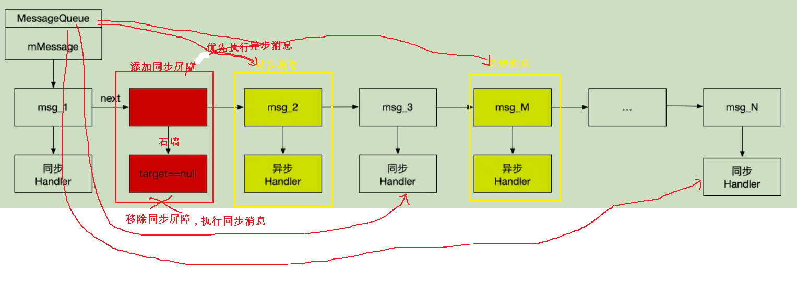

⑵如何开启同步屏障呢？
通过MessageQueue.postSyncBarrier函数来设置同步屏障.Message.obtain()对象创建的时候并没有给 target 赋值，msg.target==null。开启了同步消息屏障, 凡是创建了 msg.target == null 的异步消息对象msg 插入到消息队列messageQueue,是会优先被处理的。

MessageQueue#postSyncBarrier()方法 开启同步屏障,
就是创建一个target=null的Message消息对象(变成了异步消息对象)

public int postSyncBarrier() {
return postSyncBarrier(SystemClock.uptimeMillis());
}
private int postSyncBarrier(long when) {
synchronized (this) {
final int token = mNextBarrierToken++;
//从消息池中获取Message
final Message msg = Message.obtain();
msg.markInUse();
//就是这里！！！初始化Message消息对象的时候，我们并没有给msg.target赋值，因此 msg.target==null,就是创建一个target=null的Message消息对象(变成了异步消息对象)，也就就开启了同步屏障
//msg.target= “”
msg.when = when;
msg.arg1 = token;
Message prev = null;
Message p = mMessages;
if (when != 0) {
while (p != null && p.when <= when) {
//如果开启同步屏障的时间（假设记为T）T不为0，且当前的同步消息里有时间小于T，则prev也不为null
prev = p;
p = p.next;
}
}
//根据prev是不是为null，将 msg 按照时间顺序插入到 消息队列（链表）的合适位置
if (prev != null) { // invariant: p == prev.next
msg.next = p;
prev.next = msg;
} else {
msg.next = p;
mMessages = msg;
}
return token;
}
}

- 如何发送异步消息呢？

通常我们使用Handler发消息时，默认这些消息都是同步消息，如果我们想发送异步消息，那么在创建Handler时使用以下构造函数中的其中一种(async传true)
public Handler(boolean async);
public Handler(Callback callback, boolean async);
public Handler(Looper looper, Callback callback, boolean async);

(4)开启同步消息屏障后， 异步消息又是如何被处理的呢？
在MessageQueue#next()函数中,dowihle循环遍历，会优先处理其中的msg.target == null 的异步消息，将会忽略所有的同步消息.

MessageQueue#next() 方法源码
.....//省略一些代码
int pendingIdleHandlerCount = -1; // -1 only during first iteration
// 1.如果nextPollTimeoutMillis=-1，一直阻塞不会超时。
// 2.如果nextPollTimeoutMillis=0，不会阻塞，立即返回。
// 3.如果nextPollTimeoutMillis>0，最长阻塞nextPollTimeoutMillis毫秒(超时)
// 如果期间有程序唤醒会立即返回。
int nextPollTimeoutMillis = 0;
//next()也是一个无限循环
for (;;) {
if (nextPollTimeoutMillis != 0) {
Binder.flushPendingCommands();
}
nativePollOnce(ptr, nextPollTimeoutMillis);
synchronized (this) {
//获取系统开机到现在的时间
final long now = SystemClock.uptimeMillis();
Message prevMsg = null;
Message msg = mMessages; //当前链表的头结点
//关键！！！
//同步屏障,只有msg.target == null的异步消息对象才能进去执行，
//dowihle循环遍历，优先处理离表头最近的一个异步的消息msg
if (msg != null && msg.target == null) {
do {prevMsg = msg; msg = msg.next; }
while(msg != null && !msg.isAsynchronous());
}
if (msg != null) {
//如果有消息需要处理，先判断时间有没有到，如果没到的话设置一下阻塞时间，
//场景如常用的postDelay
if (now < msg.when) {
//计算出离执行时间还有多久赋值给nextPollTimeoutMillis，
//表示nativePollOnce方法要等待nextPollTimeoutMillis时长后返回
nextPollTimeoutMillis = (int) Math.min(msg.when - now,
Integer.MAX_VALUE);
} else {
// 获取到消息
mBlocked = false;
//链表操作，获取msg并且删除该节点
if (prevMsg != null)
prevMsg.next = msg.next;
} else {
mMessages = msg.next;
}
msg.next = null；
msg.markInUse();
//返回拿到的消息
return msg;
}
} else {
//没有消息，nextPollTimeoutMillis复位
nextPollTimeoutMillis = -1;
}
.....//省略
}

(5)那么这些同步消息什么时候可以被处理呢？
那需要调用 messageQueue.removeSyncBarrier() 方法先移除这个同步屏障,就可以执行同步消息了。
MessageQueue.java&removeSyncBarrier()
public void removeSyncBarrier(int token) {
// Remove a sync barrier token from the queue.
// If the queue is no longer stalled by a barrier then wake it.
synchronized (this) {
Message prev = null;
Message p = mMessages;
while (p != null && (p.target != null || p.arg1 != token)) {
prev = p;
p = p.next;
}
if (p == null) {
throw new IllegalStateException("The specified message queue synchronization "
+ " barrier token has not been posted or has already been removed.");
}
final boolean needWake;
if (prev != null) {
prev.next = p.next;
needWake = false;
} else {
mMessages = p.next;
needWake = mMessages == null || mMessages.target != null;
}
p.recycleUnchecked();
if (needWake && !mQuitting) {
nativeWake(mPtr);
}
}
}

(6) 同步消息的应用场景
似乎在日常的应用开发中，很少会用到同步屏障。那么，同步屏障在系统源码中有哪些使用场景呢？Android 系统中
的 UI 更新相关的消息即为异步消息，需要优先处理。
比如，在 View 更新时，draw、requestLayout、invalidate 等很多地方都调用了ViewRootImpl#scheduleTraversals() 开启了同步屏障方法优先处理异步消息

ViewRootImpl#scheduleTraversals()
void scheduleTraversals() {
if (!mTraversalScheduled) {
mTraversalScheduled = true;
//开启同步屏障
mTraversalBarrier = mHandler.getLooper().getQueue().postSyncBarrier();
//发送异步消息 由于 UI 更新相关的消息是优先级最高的，这样系统就会优先处理这些异步消息
mChoreographer.postCallback();
if (!mUnbufferedInputDispatch) {
scheduleConsumeBatchedInput();
}
notifyRendererOfFramePending();
pokeDrawLockIfNeeded();
}
}
private void postCallbackDelayedInternal( ) {
synchronized (mLock) {
final long now = SystemClock.uptimeMillis();
final long dueTime = now + delayMillis;
mCallbackQueues[callbackType].addCallbackLocked(dueTime, action, token);
if (dueTime <= now) {
scheduleFrameLocked(now);
} else {
Message msg = mHandler.obtainMessage(MSG_DO_SCHEDULE_CALLBACK, action);
msg.arg1 = callbackType;
//这里就开启了同步屏障，并发送异步消息，由于 UI 更新相关的消息是优先级最高的，这样系统就会优先处理这些异步消息。
msg.setAsynchronous(true); //异步消息
mHandler.sendMessageAtTime(msg, dueTime);
} }}

void unscheduleTraversals() {
if (mTraversalScheduled) {
mTraversalScheduled = false;
// 当要移除同步屏障的时候需要调用 ViewRootImpl#unscheduleTraversals()
mHandler.getLooper().getQueue().removeSyncBarrier(mTraversalBarrier); //移除同步屏障
mChoreographer.removeCallbacks(
Choreographer.CALLBACK_TRAVERSAL, mTraversalRunnable, null);
}
}

五:HandlerThread的使用

使用HandlerThread的原因:
我们一般在使用子线程Thread的时候 需要在子线程里创建Looper对象,必须要调用Looper.prepare()和Loop.
loop（），才能在子线程里使用Handler这样非常麻烦。
所以HandlerThread(是Thread的子类)便运用而生，它在自己的线程里面帮我们创建了Looper
优点:1） 方便使用：a. 方便初始化，b，方便获取线程looper
2）加了 synchronized 保证了线程安全

Thread thread = new Thread(new Runnable() {
Looper looper;
Handler handler
@Override
public void run() {
Looper.prepare();
looper =Looper.myLooper();
handler = new Handler(looper);
Looper.loop();
}
});
thread.start();
// 无法确保创建的handler 能一定能拿到Looper对象
Handler handler = new Handler(thread.getLooper());

HandlerThread的源码
Pbulic class HandlerThread extends Thread{

@Override
public void run() {
mTid = Process.myTid();
Looper.prepare();
synchronized (this) {
mLooper = Looper.myLooper();
notifyAll();
}
Process.setThreadPriority(mPriority);
onLooperPrepared();
Looper.loop();
mTid = -1;
}

public Looper getLooper() {
synchronized (this) {
while (isAlive() && mLooper == null) {
try {
wait();
} catch (InterruptedException e) {
}
}
}
return mLooper;
}

}

六: IntentService
IntentService 是个抽象类， onCreat时 创建了一个HandlerThread 线程
里面维护了一个ServiceHandler 消息msg 在ServiceHandler 进行处理,消息处理完后,IntentService 自动停止：内存释放

创建一个子类MyIntentService 继承 IntentService 实现onHandleIntent()方法,在里面实现耗时逻辑代码

public abstract class IntentService extends Service {
private volatile ServiceHandler mServiceHandler;

@Override
public void onCreate() {
super.onCreate();
//onCreat时 创建了一个HandlerThread 线程
HandlerThread thread = new HandlerThread("IntentService[" + mName + "]");
thread.start();

mServiceLooper = thread.getLooper();
mServiceHandler = new ServiceHandler(mServiceLooper);
}

@Override
public void onStart(@Nullable Intent intent, int startId) {
Message msg = mServiceHandler.obtainMessage();
msg.arg1 = startId;
msg.obj = intent;
// 往子线程里发送一个消息给ServiceHandler的消息队列
//消息msg 在ServiceHandler 进行处理,消息处理完后,IntentService 自动停止：内存释放
mServiceHandler.sendMessage(msg);
}

@WorkerThread
protected abstract void onHandleIntent(@Nullable Intent intent);
private final class ServiceHandler extends Handler {
public ServiceHandler(Looper looper) {
super(looper);
}

@Override
public void handleMessage(Message msg) {
onHandleIntent((Intent)msg.obj);
//消息msg 在ServiceHandler 进行处理,消息处理完后,IntentService 自动停止：内存释放
stopSelf(msg.arg1);
}
}
}

七:Handler的常见的几个面试

1：一个线程有几个 Handler？
无数个,自己可以随便的new

2：一个线程有几个 Looper？如何保证？
一个线程有一个 Looper对象。
// ThreadLocal sThreadLocal 是static final 常量 不可变 是唯一的
static final ThreadLocal<Looper> sThreadLocal = new ThreadLocal<Looper>();
在Looper的prepare()方法里进行唯一性判断
private static void prepare(boolean quitAllowed) {
// 如果唯一一个线程ThreadLocal 里面已经存储了一个Looper对象,抛异常
if (sThreadLocal.get() != null) {
throw new RuntimeException("Only one Looper may be created per thread");
}
//线程ThreadLocal 只能存储一个唯一的Looper对象
sThreadLocal.set(new Looper(quitAllowed));
}

3：Handler 内存泄漏原因？ 为什么其他的内部类没有说过有这个问题？
在一个类里我们这样实现Handler的
Pbulic class MainActivity{
new Handler (){
....
//内部类Handler 持有外部类MainActivity.this的引用对象,就造成内存泄漏了
MainActivity.this.click(view);
......
}

}

4：为何主线程可以new Handler？如果想要在子线程中new Handler 要做些什么准备？
主线程可以new Handler
在ActivityThread主线程一启动的时候,就已经初始化了 Looper.perpaer() 和 Looper.loop()方法

在子线程中new Handler 必须
先要Looper.perpaer()
然后 new Handler
最后 Looper.loop()
Thread thread= new Thread(){
@Override
public void run() {
Looper.prepare();
Handler handler=new Handler();
Looper.loop();
}
};
thread.start();
}

5：子线程中维护的Looper，消息队列MessageQueue无消息的时候的处理方案是什么？有什么用？

在子线程的消息队列MessageQueue无消息的时候
调用 Looper.quit()方法 ,会把消息队列messageQueue里的所有的消息清空,
messageQueue.quit(true),唤醒阻塞线程,在Looper.loop()死循环里,msg==null,退出循环loop()

6：既然可以存在多个 Handler 往 MessageQueue 中添加数据（发消息时各个 Handler 可能处于不同线程），那它内部是如何确保线程安全的？
MessageQueue内置系统锁: 锁住里面的所有的函数 代码块 确保执行的安全
next(){
Synchronized(this) {
代码快
}
}

7：我们使用 Message 时应该如何创建它？
如果直接new Message(会导致OOM) 但是有更好的方式 Message.obtain。
因为可以检查是否有可以复用的Message,用过复用避免过多的创建、销毁Message对象达到优化内存和性能的目地，防止OOM

8：Looper死循环 block为什么不会导致应用卡死ANR
ANR: 就是点击事件 发送了一个点击事件响应消息 , 但是handler超过5秒没处理完, handler 就会发送一个ANR 消息 弹出一个ANR提示框(由handler触发弹出的,优先级高) 进行提示

Looper 没有消息处理了,block线程没事做了，会交出CPU,block线程睡眠省电
所以Looper的block线程 与 ANR 没有任何关系

- Looper什么时候退出
在子线程创建Looper经常会有内存泄漏，因为，Looper没有释放
